房地产动态
  半 月 刊
  2016年5月10日
国家信息中心 中国房地产信息网(www.crei.cn) 主办 | 未经许可不得它用

○ 楼市进入政策调整期 去库存与差别化调控并重
○ 关于营改增后契税、房产税、土地增值税、个人所得税计税依据问题的通知
○ 楼市去库存下半场：区域分化凸显 调控更有针对性
○ 五一楼市冷热不均 一线城市楼市出现“速冻模式”
○ 冯焱东：房地产调控应从需求为主转向需求与供给并重
○ 尹中立：一线房价为何快速上涨
○ 公积金流动性不足凸显 多地推资产证券化补缺口
○ 国务院确定发展住房租赁市场 倡导购租并举
○ 房地产开发统计资料

2016.09

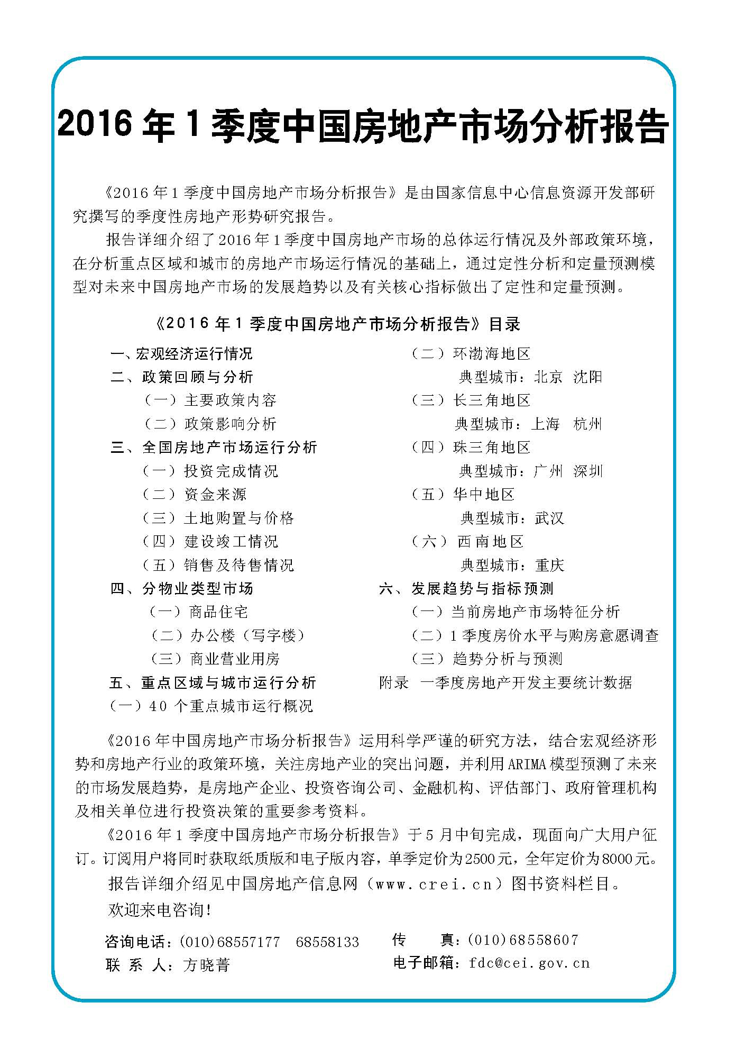

目 录

大势点评
楼市进入政策调整期 去库存与差别化调控并重

政策动向
财政部、国家税务总局关于营改增后契税、房产税、土地增值税、个人所得税计税依据问题的通知
国土资源部关于进一步做好新型城镇化建设土地服务保障工作的通知
国土资源部关于印发《不动产权证书和登记证明监制办法》的通知

市场走势
楼市去库存下半场：区域分化凸显 调控更有针对性
五一楼市冷热不均 一线城市楼市出现“速冻模式”
广州楼市的非一线逻辑：网签破万成交领涨
南京、苏州楼市“高烧”现成交量下降迹象

业界论坛
冯焱东：房地产调控应从需求为主转向需求与供给并重
尹中立：一线房价为何快速上涨
贾康：我对房地产税五个正面效应的看法

地产金融
公积金流动性不足凸显 多地推资产证券化补缺口
京城房贷利率松动 6家银行扛起八三折优惠大旗
市场分化背后 房地产走向货币决定论

土地市场
房企拿地积极性显著提升 二线城市成“香饽饽”
营销管理
济南楼盘为揽客血拼五一小长假 各种新奇招数上阵

海外之窗
供应增加令纽约房价涨势放缓
澳大利亚最大商业银行收紧外籍人士房贷标准

要闻简报
国务院确定发展住房租赁市场 倡导购租并举
两部委联合发文：京津冀严控新增建设用地
深圳调控再出新招 现房发售制度为楼市“退烧”

房地产开发统计资料
2016年1-3月房地产开发投资情况
2016年1-3月房地产开发资金来源情况
2016年1-3月各地区房地产开发投资情况
2016年1-3月各地区房地产开发资金来源情况
2016年1-3月各地区商品房开发规模
2016年1-3月各地区商品房销售增长情况

大势点评

楼市进入政策调整期 去库存与差别化调控并重
近期召开的中央政治局会议强调，“要按照加快提高户籍人口城镇化率和深化住房制度改革的要求，有序消化房地产库存，注重解决区域性、结构性问题，实行差别化的调控政策”。这一政策与2015年底中央经济工作会议强调“多措并举”去库存有很大不同，意味着在一季度经济“开门红”以后，楼市政策从“托底”经济开始转向调整期。
从2015年的去库存，转向去库存与差别化调控并重。即便在去库存上，“有序”也代替了“多措并举”，这表明仅仅靠货币和结构政策刺激，难以去化库存。今年一季度，尽管全国商品房成交面积大涨33.1%，CREIS监测的36个重点城市更是大涨48.3%，但截至3月底的商品房待售面积同比增长13%，广义住宅库存超过60亿平米，去化周期5年左右，商业库存要20年才能消化。
2015年以来，出于“托底”经济、稳定资产价格、控制系统性风险预期的考虑，货币政策、国家及地方结构性政策利好不断，楼市对投资稳定和经济企稳的效果显著。
但是，由于实体有效资产形成不足，民间投资增速与社会投资增速剪刀差扩至历史峰值，多方政策利好叠加，特别是信贷宽松启动的“杠杆+楼市”金融加速器效应下，楼市金融属性凸显、投机炒作泛滥。
5月1日发布的百城房价数据显示，京沪深楼市房价在创新高后，涨幅开始趋缓，4月房价环比分别上涨2.03%、0.92%、2.84%。同时，受房价高处不胜寒和3月收紧限购、限贷的影响，需求开始向一线城市周边转移。
类似于2013年以来资金从影子银行到股市、债市、一线楼市、大宗商品现货和期货、无形资产的快速轮动，资金从一线城市楼市到周边楼市的转移，也多为投机炒作的游资所为。
根据笔者调研，1月份深圳楼市投资客（买房非自住）占比达到40%的新高，而受需求溢出的东莞、惠州，2015年80%的房子被深圳投资客买走；北京周边的“北三县”，房价之所以一年内翻番，投资客推动是主因；沪浙苏投资客已经从苏州、杭州、南京等高房价区域杀到了价格“洼地”的无锡、南通，今年以来，苏州和无锡投资客占比分别达到40%和47%。
今年3月，地产投资资金来源同比增长70%；一线城市周边的二三线城市接过一线城市地王“接力棒”。一季度，二线城市土地出让金增长36%、楼面价上涨49%。由此，实体经济下滑背景下，释放出的资金或“脱实入虚”。一线城市及周边楼市过分火爆，产生了明显的资金“虹吸效应”，一是对深陷库存泥潭的三四线楼市的资金虹吸，不利于去库存，二是对实体经济的“资金虹吸”，不利于稳增长、控制金融风险和经济转型，

偏离了“三去、一补、一降”战略。
重点城市楼市火爆，也不利于消费稳定和降低实体成本。一季度，全国居民人均可支配收入仅增长6.5%，远低于房价涨幅和食品价格涨幅。再结合一线城市及周边房价创新高、房价收入比在20-30倍之间，可判断楼市火爆为富人投资或避险所为。由于高收入人群边际消费倾向低，房价上涨的财富效应难以推动消费增长。另外，年后CPI从1.8%迅速窜至2.3%，猪肉、蔬菜价格创新高，与年后“租金重订”，物流仓储、人工和铺面成本高企密切相关，房价上涨推高了实体成本。
因此，一线城市及周边楼市火爆，偏离了楼市去库存、金融助推实体的主题，这不是管理层愿意看到的。一季度，在经济实现“开门红”后，积极财政政策持续发力后，基建投资也全面启动。根据中金公司的报告，2015年地方发起大量PPP项目。
截至今年2月底，财政部政府和社会资本合作中心PPP项目库收录了7110个项目，总投资8.3万亿元。其中，6000多个项目是2015年后发起，总投资将达到6.8万亿元，这些项目启动的效果将在2016年全面体现。
经济企稳，基建投资全面发力，再考虑到楼市秩序亟待整治，房地产“托底”的救急地位下降。不管从去库存，还是“三去、一补、一降”的供给侧改革，未来楼市将进入政策调整期。首先，由于食品价格仍将在高位徘徊，大宗商品价格上涨导致CPI非食品部分刚性上涨，CPI回升是大概率事件，货币政策宽松的空间收窄；其次，近期央行要求关注物价和房价，窗口指导商业银行信贷投放，意味着结构性的楼市信贷宽松宣告结束；最后，未来调控案例此起彼伏，重点城市楼市政策整体偏紧。
（中国证券报 深圳市房地产研究中心 李宇嘉）

政策动向

